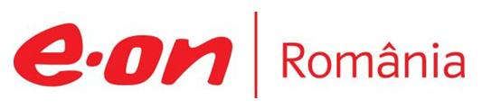

22 martie 2019

RAPORT ZILNIC

În scopul unei mai bune colaborări, vă rugăm să ne semnalaţi eventualele neplăceri şi să ne oferiţi sugestii pe care le consideraţi necesare creşterii calităţii serviciului de monitorizare.

1.Ştiri şi emisiuni din domeniul gazelor

Calificativ:  NEUTRU | Câştigătorii din plafonarea preţului la gaze | Digi24 - 18:17  4min 11s
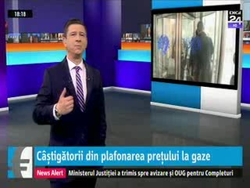 | ANRE a publicat lista cu firmele care sunt eligibile pentru gaze livrate la un preţ de 68 de lei pe megawatt. Între cele 83 de companii sunt strecurate şi combinatele chimice ale lui Ioan Niculae parte a grupului InterAgro.  Acestea sunt unităţi închise unde se vând instalaţii la fier vechi pentru a plăti salariile.  Primeşte gaze ieftine un personaj care este prins într-un dosar aflat în proces, în care este implicat un fost ministru al economiei , Adriean Videanu alături de Ioan Niculae. Videanu a aprobat vânzarea de gaze de către InterAgro la Romgaz la preţuri preferenţiale.  Petrom şi Romgaz sunt obligate să livreze gaze către Alro în cantităţi determinate la 68 de lei MW.  VIDEO DIGI

Calificativ:  NEUTRU | Critici şi contre la raportul de ţară | TVR2 - 19:47  1min 43s  TVR1- 20:15  1min 44s  Europa FM- 13:12  1min 5s
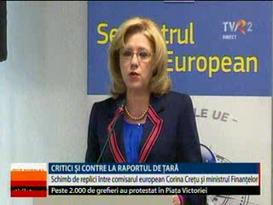 | Reprezentanta Comisiei Europene, Corina Creţu a făcut public raportul de ţară. Sărăcia, decalajele economice şi sociale, dar şi regresele din lupta anticorupţie sunt pe lista problemelor identificate de oficialii de la Bruxelles.  Concluziile l-au nemulţumit însă pe ministrul Finanţelor care a avut un schimb de replici cu comisarul Corina Creţu.  Aceasta a declarat că nu toată lumea beneficiează de pe urme creşterii economice din ultimii ani. Calitatea serviciilor publice trebuie îmbunătăţită şi e nevoie de o serie de investiţii în domenii precum sănătate, energie şi infrastructură.  VIDEO TVR2  VIDEO TVR1  AUDIO EUROPAFM

Calificativ:  NEUTRU | Teodorovici nu ştie ce datorii are | Realitatea TV - 18:11  22min 49s  B1 TV- 20:09  1min 47
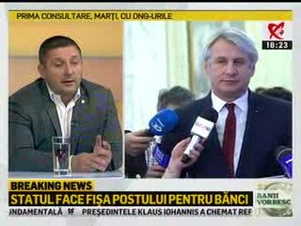 | În cadrul „Breaking News” de pe postul Realitatea TV, s-au discutat următoarele subiecte:  - Întrebat de jurnalişti ce rată plăteşte la bancă, Eugen Teodorovici a refuzat să răspundă.  - Conform declaraţiei de avere, ministrul Finanţelor are cinci credite de peste 800 de mii de euro pe care le va evita integram în 2045.  - În momentul în care se doreşte taxarea sistemului bancar dintr-o ţară, trebuie notificată Banca Centrală Europeană.  - Majoritatea băncilor care ajută antreprenorul român sunt băncile cu capital străin.  - Limitarea preţului gazelor naţionale comportă două aspecte: primul că nu ai voie să plafonezi preţurile şi în al doilea rând e ajutor de stat şi sunt încălcate prevederile comunitare.  - Producătorii de gaze în România, respectiv Romgaz şi OMV cărora li s-a concesionat o resursă, sunt obligaţi să livreze la preţul de 16 milioane MW/an, furnizorilor de gaz.  - Ulterior furnizorul de gaz vinde românilor la preţul pe care îl doreşte; în consecinţă preţul plafonat îl priveşte pe producător în principal.  VIDEO RealitateaTV  VIDEO B1

Nu au fost ştiri de interes pe canalele radio.

2.Ştiri şi emisiuni din domeniul energiei

Nu au fost ştiri de interes pe canalele TV şi radio.

